Инвестиционная площадка № 67-10-73
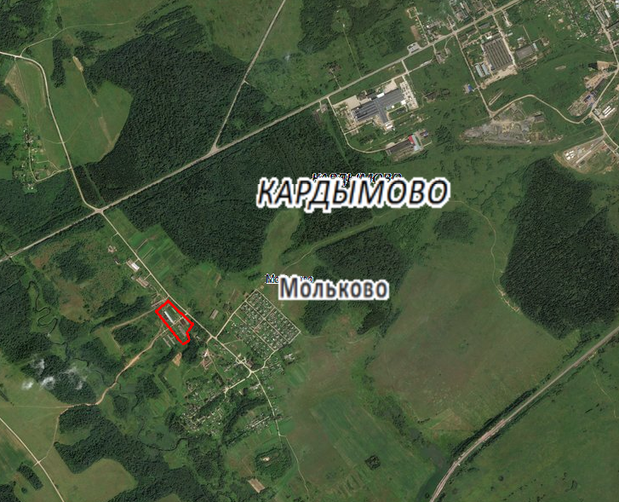 | 1. Месторасположение:  - Смоленская область, Кардымовский район, Мольковское сельское поселение, д. Мольково;  -расстояние до г.Москва: 345 км;  - расстояние до г. Смоленск:23 км;  - расстояние до п. Кардымово: 4км.  2. Характеристика участка:  - площадь:3 га;  - категория земель: земли сельскохозяйственного назначения;  - приоритетное направление использования: развитие сельского хозяйства;  -форма собственности: обственность не разграничена.  3. Подъездные пути:  - автодорога «Смоленск-Вязьма-Зубцов» на расстоянии 300 м;  - автодорога федерального значения М-1 «Беларусь» на расстоянии 18 км;  - железная дорога Москва-Западная Европана расстоянии 4,5 км.  4. Инженерные коммуникации:  - газоснабжение: ориентировочное расстояние 2 км, мощность100 м³/час; ориентировочная плата за подключение 3 млн.руб.;  - электроснабжение: ближайшим открытым центром питания является ПС Кардымово 110/35/10. Резерв мощности для технологического присоединения составляет 0,72 МВА. Расстояние от центра питания до границы земельного участка по прямой составляет примерно 4,2 км;  - водоснабжение: точки подключения до ближайшей границы земельного участка - 100м;  - водоотведение: есть возможность подключения (15 тыс. руб.), а также строительства локальных очистных сооружений.  5. Условия предоставления:  - аренда,  - покупка.

